**Лабораторная работа №3  
Операционные системы  
Пример 1**

**Листинг:**

var wdApp = WScript.CreateObject('Word.Application');

var xlApp = WScript.CreateObject('Excel.Application');

wdApp.Visible = true;

xlApp.Visible = true;

**Результат программы:**

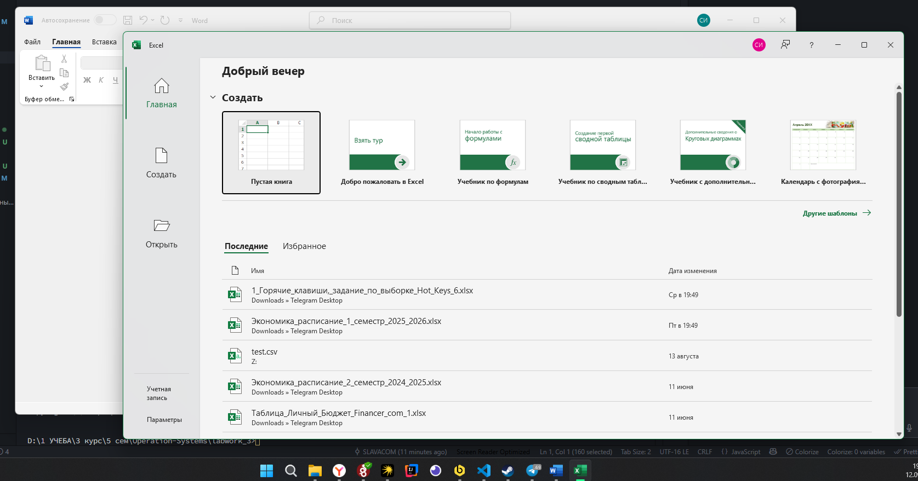

**Пример 2**

**Листинг:**

if (WScript.Arguments.Count() == 1) {

  var shell = WScript.CreateObject('WScript.Shell')

  var url = WScript.Arguments(0)

  shell.Run('rundll32 url.dll,FileProtocolHandler ' + url)

} else {

  WScript.Echo(

    'Использование: cscript //nologo ' +

      WScript.ScriptFullName +

      ' http://kai.ru/'

  )

}

**Результат программы:**

D:\1 УЧЕБА\3 курс\5 сем\Operation-Systems\labwork_3>cscript //nologo wscript.js https://kai.ru



**Индивидуальное задание**

**Вариант 5**

**Задание 1**

**Постановка задачи:**

Разработать процедуру расчета суммы n первых членов ряда, в соответствии с индивидуальным заданием. Вычисление факториалов произвести с помощью рекурсивных процедур.

$$A_{n}=(n^{2}*x^{n})/\left(2*n+1\right)!$$

**Листинг:**

function factorial(num) {

  if (num <= 1) return 1

  return num * factorial(num - 1)

}

if (WScript.Arguments.Count() == 2) {

  var n = parseInt(WScript.Arguments(0))

  var x = parseInt(WScript.Arguments(1))

  var sum = 0

  for (var i = 1; i <= n; i++) {

    sum += (Math.pow(i, x) * Math.pow(x, i)) / factorial(2 * i + 1)

  }

  WScript.Echo('Сумма ряда: ' + sum)

} else {

  WScript.Echo('Введите 2 аргумента: n и x')

}

**Результат программы:**

D:\1 УЧЕБА\3 курс\5 сем\Operation-Systems\labwork_3>cscript //nologo lab3_1.js 2 3

Сумма ряда: 1.1

D:\1 УЧЕБА\3 курс\5 сем\Operation-Systems\labwork_3>

**Задание 2**

**Постановка задачи:**

Разработать процедуру расчета суммы n первых членов ряда, в соответствии с индивидуальным заданием. Вычисление математических функций произвести с использованием встроенного объекта Math.

$$A_{n}=(n!*exp\left(n\right))/n^{(n+p)}$$

**Листинг:**

function factorial(num) {

  if (num <= 1) return 1

  return num * factorial(num - 1)

}

if (WScript.Arguments.Count() == 2) {

  var n = parseInt(WScript.Arguments(0))

  var p = parseInt(WScript.Arguments(1))

  var sum = 0

  for (var i = 1; i <= n; i++) {

    sum += (factorial(i) * Math.exp(i)) / Math.pow(i, i + p)

  }

  WScript.Echo('Сумма ряда: ' + sum)

} else {

  WScript.Echo('Введите 2 аргумента: n и p')

}

**Результат программы:**

D:\1 УЧЕБА\3 курс\5 сем\Operation-Systems\labwork_3>cscript //nologo lab3_2.js 2 3

Сумма ряда: 3.180097834642211

D:\1 УЧЕБА\3 курс\5 сем\Operation-Systems\labwork_3>

**Задание 3**

**Постановка задачи:**

Разработать процедуру обработки текста, в соответствии с индивидуальным заданием. Все текстовые преобразования произвести с использованием встроенного объекта String.

Задан исходный текст на русском языке. Длина текста - не более NL символов, длина строки - не более NS символов, длина слова – не более NW символов. Исходный текст должен заканчиваться точкой. Составить процедуру, которая в заданном тексте находит слова, начинающиеся с гласной буквы. В качестве результата вывести исходный текст, найденные слова и их количество.

**Листинг:**

var inputText =

  '"На краю дороги стоял дуб. Вероятно в десять раз старше берез, составлявших лес, он был в десять раз толще и в два раза выше каждой березы. Это был огромный в два обхвата дуб с обломанными, давно видно, суками и с обломанной корой, заросшей старыми болячками. С огромными своими неуклюжими, несимметрично-растопыренными, корявыми руками и пальцами, он старым, сердитым и презрительным уродом стоял между улыбающимися березами. Только он один не хотел подчиняться обаянию весны и не хотел видеть ни весны, ни солнца.'

var vowels = [

  'а',

  'е',

  'ё',

  'и',

  'о',

  'у',

  'ы',

  'э',

  'ю',

  'я',

  'А',

  'Е',

  'Ё',

  'И',

  'О',

  'У',

  'Ы',

  'Э',

  'Ю',

  'Я',

]

var words = inputText.split(/\s+/)

var count = 0

WScript.Echo('Исходный текст: ')

WScript.Echo('\n' + inputText)

WScript.Echo('\n' + 'Слова, начинающиеся с гласной: ')

for (var i = 0; i < words.length; i++) {

  var word = words[i]

  if (word.length > 0) {

    var firstChar = word.charAt(0)

    for (var j = 0; j < vowels.length; j++) {

      if (firstChar === vowels[j]) {

        WScript.Echo(word + '')

        count++

        break

      }

    }

  }

}

if (count > 0) WScript.Echo('Количество таких слов: ' + count)

else WScript.Echo('Слова, начинающиеся c гласной не найдены.')

**Результат программы:**

D:\1 УЧЕБА\3 курс\5 сем\Operation-Systems\labwork_3>cscript //nologo lab3_3.js "На краю дороги стоял дуб. Вероятно в десять раз старше берез, составлявших лес, он был в десять раз толще и в два раза выше каждой березы. Это был огромный в два обхвата дуб с обломанными, давно видно, суками и с обломанной корой, заросшей старыми болячками. С огромными своими неуклюжими, несимметрично-растопыренными, корявыми руками и пальцами, он старым, сердитым и презрительным уродом стоял между улыбающимися березами. Только он один не хотел подчиняться обаянию весны и не хотел видеть ни весны, ни солнца.

Исходный текст:

На краю дороги стоял дуб. Вероятно в десять раз старше берез, составлявших лес, он был в десять раз толще и в два раза выше каждой березы. Это был огромный в два обхвата дуб с обломанными, давно видно, суками и с обломанной корой, заросшей старыми болячками. С огромными своими неуклюжими, несимметрично-растопыренными, корявыми руками и пальцами, он старым, сердитым и презрительным уродом стоял между улыбающимися березами. Только он один не хотел подчиняться обаянию весны и не хотел видеть ни весны, ни солнца.

Слова, начинающиеся с гласной:

он

и

Это

огромный

обхвата

обломанными,

и

обломанной

огромными

и

он

и

уродом

улыбающимися

он

один

обаянию

и

Количество таких слов: 18

D:\1 УЧЕБА\3 курс\5 сем\Operation-Systems\labwork_3>